

TRƯỜNG ĐẠI HỌC KHOA HỌC TỰ NHIÊN

KHOA CÔNG NGHỆ THÔNG TIN

-----





-----

BÁO CÁO ĐỒ ÁN PACKET TRACER

Bộ môn:
Mạng máy tính

Giảng viên lý thuyết: Lê Ngọc Sơn SơnSơn

Giảng viên thực hành: Nguyễn Thanh Quân ThaQuânQucaan

Nhóm thực hiện:

20127318: Phan Trí Tài

20127302: Đinh Anh Quốc

Hồ Chí Minh, ngày 19 tháng 08 năm 2021

Mục lục
A. Thông tin, bảng phân công và đánh giá 3
1. Thông tin, bảng phân công 3
2. Đánh giá chi tiết 3
3. Nguồn tài liệu tham khảo: 3
B. Bài 1: 4
1. Kiểm tra kết nối giữa các thiết bị sau: Router0 đến Router1, PC0 đến PC1 bằng lệnh ping 4
2. Cho biết kết quả kiểm tra có kết nối thành công hay không? (trả lời và chụp hình kết quả ping giữa các thiết bị). Nếu kết quả không kết nối thành công, hãy nêu rõ nguyên nhân. 4
3. Sửa đổi cấu hình (nếu cần thiết) để tất cả các thiết bị trong mô hình có thể kết nối lẫn nhau (chụp thao tác cấu hình nếu có, kết quả kiểm tra bằng lệnh ping sau khi thay đổi cấu hình) 5
C. Bài 2 8
1. Hãy vẽ sơ đồ mạng logic cho trung tâm MMT (có ghi chú tên thiết bị, tên interface/ port, IP, subnet) 8
a) Tầng 1: 8
b) Tầng 2: 9
c) Tầng 3: 10
d) Tầng 4 11
e) Toàn bộ tầng mạng 12
2. Lập bảng mô tả chi tiết thiết bị gồm: tên thiết bị, chức năng, tên interface/port, IP 12
a) Tầng 1: 12
b) Tầng 2 13
c) Tầng 3 13
d) Tầng 4 14
e) Thiết bị liên kết 4 tầng 15
3. Sử dụng công cụ packet tracer để triển khai mô hình mạng đã thiết kế 15
a) Tạo linh kiện và nối dây 15

- Thông tin, bảng phân công và đánh giá
- Thông tin, bảng phân công
Họ và tên | Phân công | Đánh giá
Đinh Anh Quốc | Bài 1 | Hoàn thành tốt
Phan Trí Tài | Bài 2 | Hoàn thành khá
Phiên bản Packet Tracer | Packet Tracer 8.0.1
Tiến độ | 90%

- Đánh giá chi tiết
Bài | Câu | Ghi chú | Tiến độ
1 | 1 | Có mô hình và cấu hình như yêu cầu (file .pkt) | 100%
 |  | Thực hiện lệnh ping | 100%
 | 2 | Trả lời có kết nối thành công hay không? | 100%
 |  | Nếu không, nêu rõ nguyên nhân | 100%
 | 3 | Thực hiện thay đổi cấu hình | 100%
 |  | Kiểm tra kết quả sau khi cấu hình | 100%
2 | 1 | Vẽ sơ đồ mạng logic | 100%
 | 2 | Lập bảng mô tả thiết bị | 50%
 | 3 | Triển khai mô hình bằng packet tracer | 30%

- Nguồn tài liệu tham khảo:
+https://www.loom.com/share/folder/82ac2d3dc9044dd0a7fe0eabd149f2ed ( Video demo Packet Tracer trên Moodle)

- Bài 1:
- Kiểm tra kết nối giữa các thiết bị sau: Router0 đến Router1, PC0 đến PC1 bằng lệnh ping
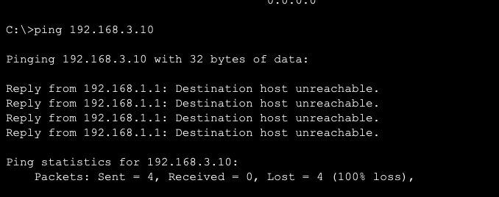

Ping từ PC0 đến PC1

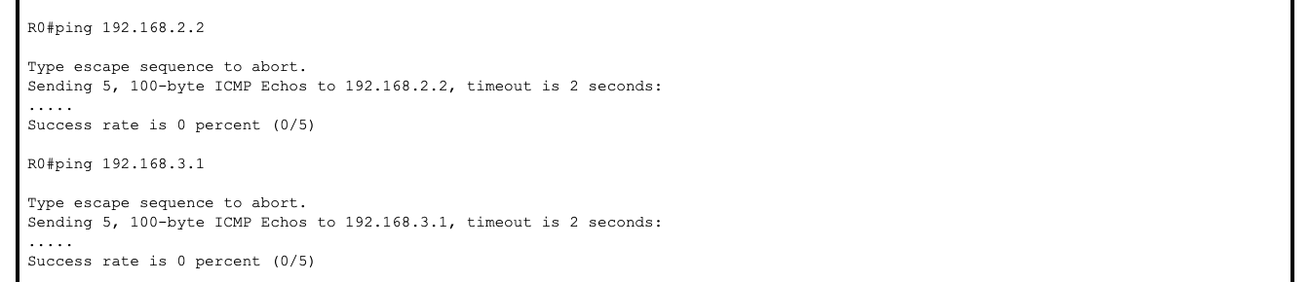
Ping từ Router0 đến Router1

- Cho biết kết quả kiểm tra có kết nối thành công hay không? (trả lời và chụp hình kết quả ping giữa các thiết bị). Nếu kết quả không kết nối thành công, hãy nêu rõ nguyên nhân.
- Kết nối không thành công (2 hình trên của câu a)
- Kết nối giữa hai router và hai PC không hoạt động là vì interface fa0/1 của Router0 chưa được kích hoạt, Router1 chưa cấu hình định tuyến tĩnh, và PC1 chưa có defaultgateway
- Sửa đổi cấu hình (nếu cần thiết) để tất cả các thiết bị trong mô hình có thể kết nối lẫn nhau (chụp thao tác cấu hình nếu có, kết quả kiểm tra bằng lệnh ping sau khi thay đổi cấu hình)
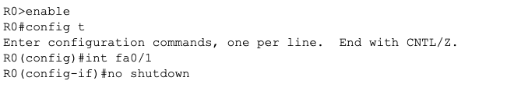
Kích hoạt fa0/1 trên R0

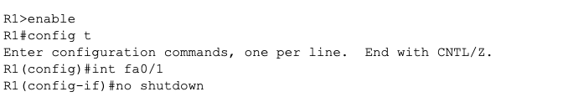
Kích hoạt fa0/1 trên R1

Cấu hình định tuyến tĩnh cho R1

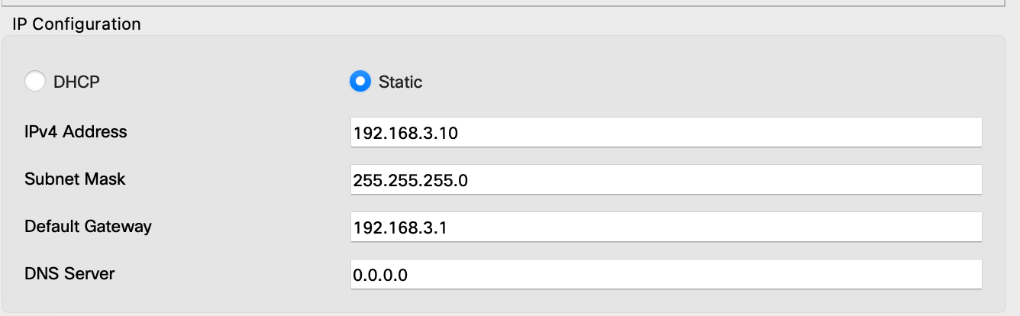
Cấu hình defaultgateway cho PC1
Kết quả sau khi sửa lỗi:
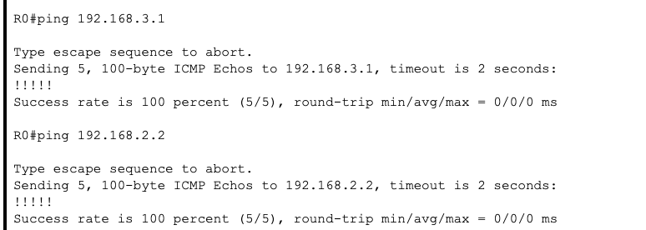
Ping từ Router0 sang Router1

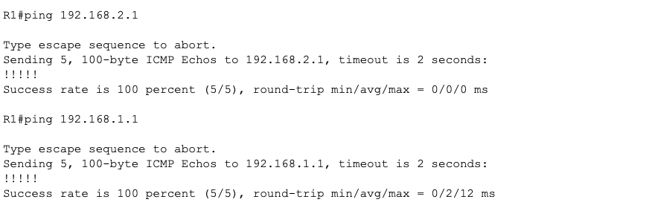
Ping từ Router1 sang Router0

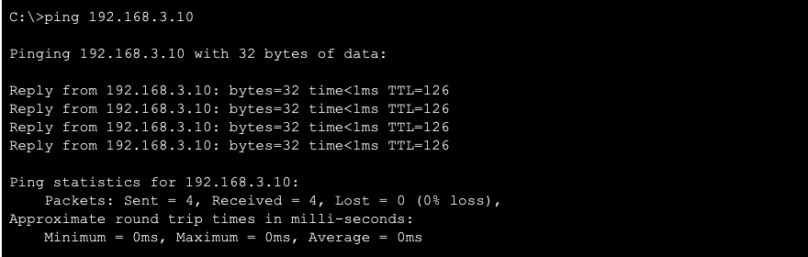
Ping từ PC0 sang PC1
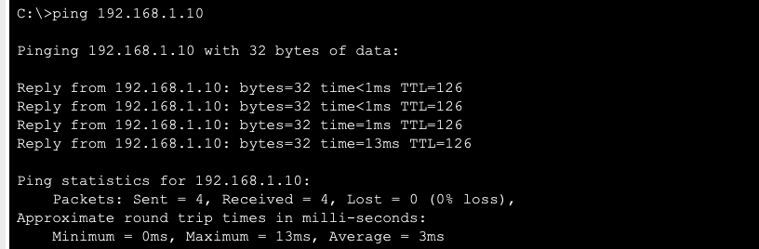
Ping từ PC1 sang PC0

- Bài 2
- Sinh viên có mã số 20127318 nên XX=18
- Hãy vẽ sơ đồ mạng logic cho trung tâm MMT (có ghi chú tên thiết bị, tên interface/ port, IP, subnet)
- Tầng 1:
- HC1.1 – HC1.20: hành chính (20 host)
- WF1.20: mạng wifi (20 host)
- AP1: Access Point tầng 1
- SW1: Switch tầng 1
- R1: Router tầng 1
- Địa chỉ đường mạng của tầng 1: 172.18.1.0/26

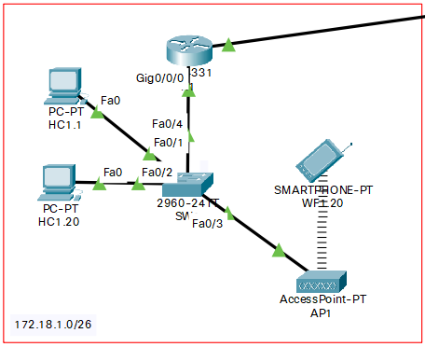
Sơ đồ tầng 1

- Tầng 2:
- KT1.1 – KT1.10: kỹ thuật (10 host)
- WEB: Server Web
- DNS: Server DNS
- DHCP: Server DHCP
- SW2: Switch tầng 2
- R2: Router tầng 2
- Địa chỉ đường mạng của tầng 1: 172.18.2.0/28

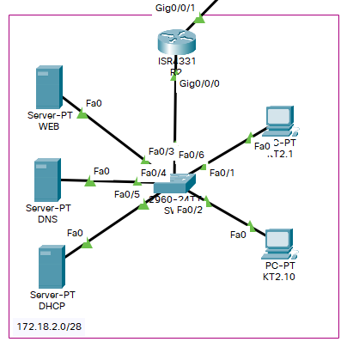
Sơ đồ tầng 2

- Tầng 3:
- DH3.1 – DH3.23 – DH3.24 – DH3.46 – DH3.47 – DH3.50: dạy học (50 host)
- SW3-A: Switch tầng 3 nối switch A, B và 4 host
- SW3-B: Switch tầng 3 nối 23 host
- SW3-C: Switch tầng 3 nối 23 host
- R3: Router tầng 3
- Địa chỉ đường mạng của tầng 1: 172.18.3.0/26

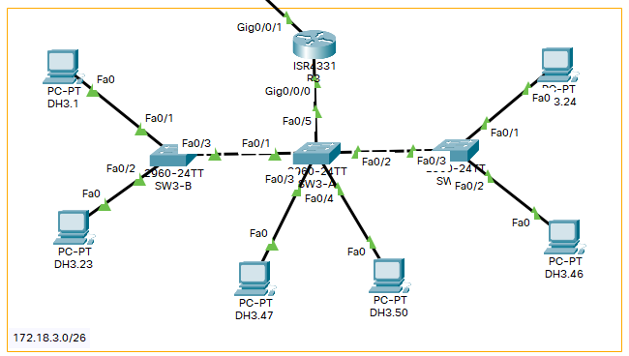
Sơ đồ tầng 3

- Tầng 4
- DH4.1 – DH4.23 – DH4.24 – DH4.46 – DH4.47 – DH4.50: dạy học (50 host)
- SW4-A: Switch tầng 4 nối switch A, B và 4 host
- SW4-B: Switch tầng 4 nối 23 host
- SW4-C: Switch tầng 4 nối 23 host
- R4: Router tầng 4
- Địa chỉ đường mạng của tầng 1: 172.18.4.0/26

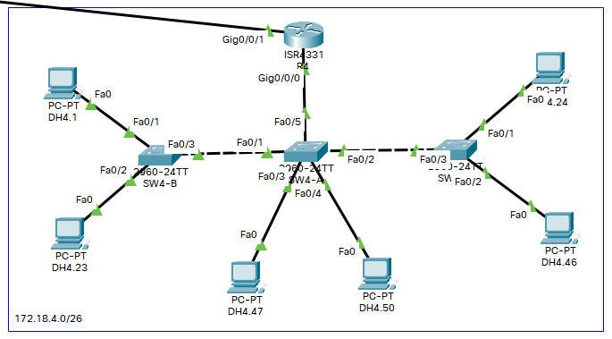
Sơ đồ tầng 4

- Toàn bộ tầng mạng
- SW0: Switch chính dùng để liên kết các R1, R2, R3, R4
- R1, R3, R4 được cấu hình DHCP tới địa chỉ đường mạng của Server DHCP và được nối tới SW0
- Địa chỉ đường mạng của tầng chính: 172.42.0.0/24

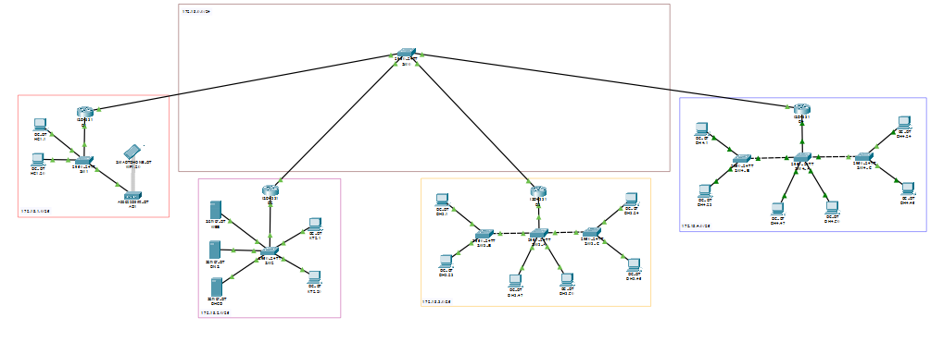
Sơ đồ tổng quát

- Lập bảng mô tả chi tiết thiết bị gồm: tên thiết bị, chức năng, tên interface/port, IP
- Tầng 1:

Tên thiết bị | Chức năng | Cấu hình
HC1.1 – HC1.20 | Đại diện cho 20 host có dây
WF1.20 | Đại diện cho 20 host không dây
AP1 | Liên kết WF1.20 vào SW1
SW1 | Liên kết HC1.1 – HC1.20 và AP1 để liên kết với R1
R1 | Định tuyến các gói tin tầng 1 ra các tầng khác

- Tầng 2
Tên thiết bị | Chức năng | Cấu hình
KT1.1 – KT1.10 | Đại diện cho 10 host có dây
WEB
DNS
DHCP
SW2 | Liên kết KT1.1 – KT1.10 với server WEB, DNS, DHCP
R2 | Định tuyến các gói tin tầng 2 ra các tầng khác

- Tầng 3
Tên thiết bị | Chức năng | Cấu hình
DH3.1 – DH3.23 | Đại diện cho 23 host có dây
DH3.24 – DH3.46 | Đại diện cho 23 host có dây
DH3.47 – DH3.50 | Đại diện cho 4 host có dây
SW3-A | Liên kết DH3.47 – DH3.50 với SW3-B và SW3-C
SW3-B | Liên kết DH3.1 – DH3.23 với SW3-A
SW3-C | Liên kết DH3.24 – DH3.46 với SW3-A
R3 | Định tuyến các gói tin tầng 3 ra các tầng khác

- Tầng 4
Tên thiết bị | Chức năng | Cấu hình
DH4.1 – DH4.23 | Đại diện cho 23 host có dây
DH4.24 – DH4.46 | Đại diện cho 23 host có dây
DH4.47 – DH4.50 | Đại diện cho 4 host có dây
SW4-A | Liên kết DH4.47 – DH4.50 với SW4-B và SW4-C
SW4-B | Liên kết DH4.1 – DH4.23 với SW4-A
SW4-C | Liên kết DH4.24 – DH4.46 với SW4-A
R4 | Định tuyến các gói tin tầng 4 ra các tầng khác

- Thiết bị liên kết 4 tầng
Tên thiết bị | Chức năng | Cấu hình
SW0 | Liên kết với R1, R2, R3, R4 để tạo thành một mạng lớn

- Sử dụng công cụ packet tracer để triển khai mô hình mạng đã thiết kế
- Tạo linh kiện và nối dây
- Tạo linh kiện và nối dây như hình sẽ tạo được tầng 1, 2, 3 và 4:
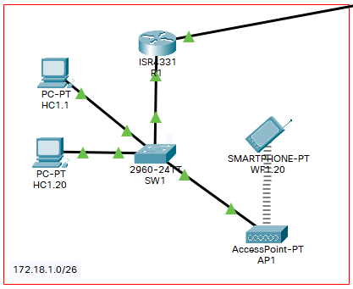
Tầng 1
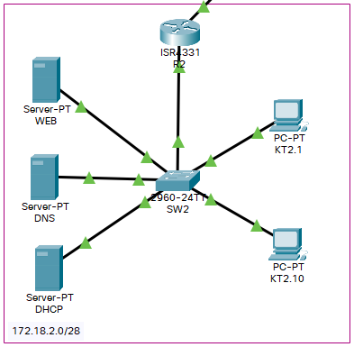
Tầng 2
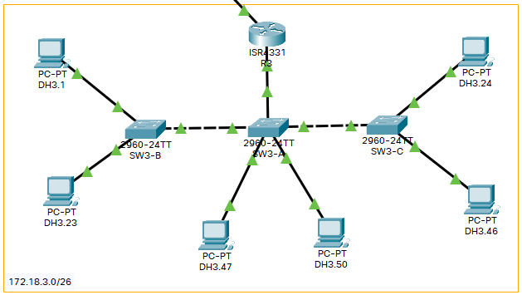
Tầng 3
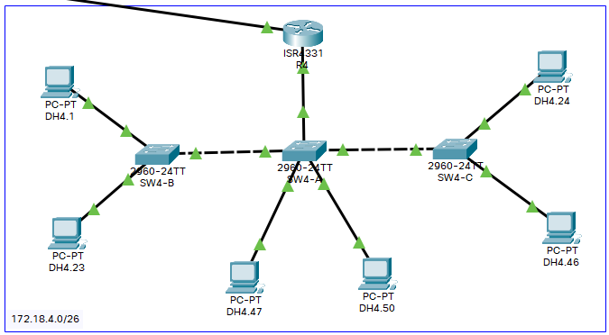
Tầng 4
- Tạo một linh kiện để nối các tầng lại làm một mạng theo như hình:
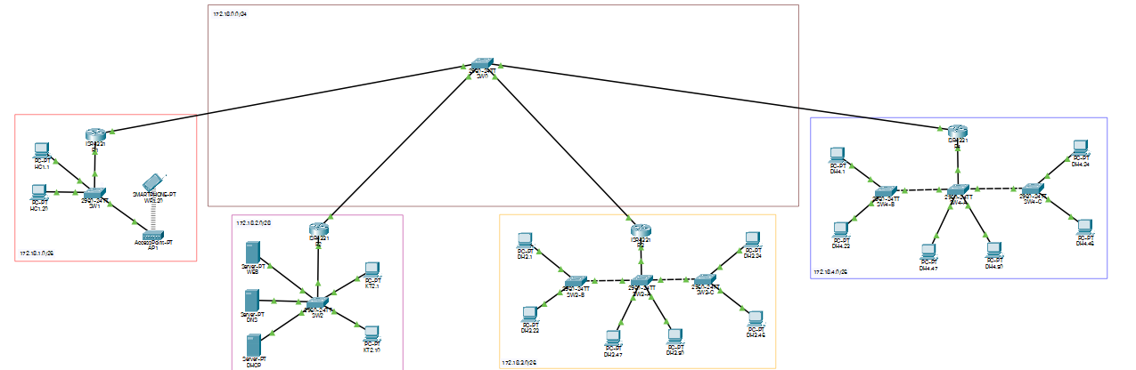
Toàn mạng

